防水层施工要点
1、施工工艺
基层检查、清扫→涂刷基层处理剂→弹基准线→铺贴防水卷材附加层→节点处理→滚铺卷材→滚压、排气压牢→收头固定、密封口→检查、清理、修整。
2、基层处理
（1） 基层牢固，表面无大于0.3mm 的裂缝及麻面、起砂、起壳等缺陷。
（2） 基层表面平整光滑，均匀一致，排水坡度符合设计要求。
（3） 基层必须干燥，以基层面泛白为准。测定方法是将1m2 的卷材平摊干铺在基层表面上，静置3～4h 后揭开检查，基层覆盖部位与卷材上未见水印即符合要求。
（4）基层与突出屋面的女儿墙以及基层与水落口、管道、檐沟等相连接的转角处，均做成均匀一致、光滑的圆弧形，其半径为50mm。
3.卷材铺贴
（1）基层清理
卷材施工前，须将基层上的垃圾、灰尘及撒落的砂浆等清理干净，以免影响卷材与基层的粘结强度。
（2）涂刷基层处理剂
在干燥的基层上涂刷冷底子油，涂刷要均匀一致，不留空白。
（3）弹线
待基层处理剂干燥后，弹出卷材位置的基准线。
（4）附加层及节点处理
在正式铺贴卷材前先进行水落口、女儿墙、管道出屋面处、垂直出入口处等泛水处的处理，先增铺附加层。
（5）卷材铺贴方向
本工程屋面排水坡度为2%，卷材应垂直于坡度方向铺贴
（6）排出卷材下面的空气，使卷材与基层粘贴牢固，表面平整无皱褶。
（7）卷材收头处理
为防止卷材末端剥落、渗水，末端收头必须用硅酮密封膏封闭。封闭时必须将卷材末端处的灰尘清理干净，以免影响密封效果。卷材收头处理如下图所示：

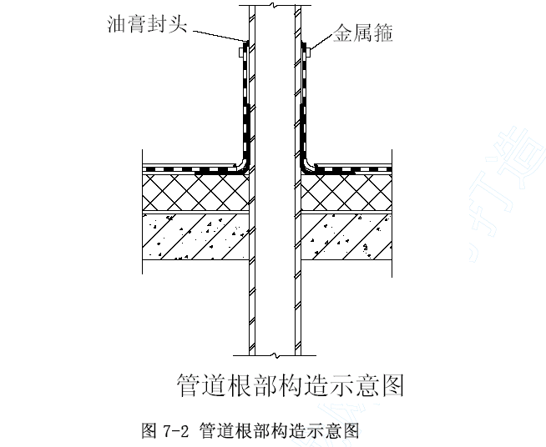

（8）特殊部位处理
水落口设在檐沟底标高的最低处，水落口周围500mm 半径内的找平层坡度为5%，在水落口与找平层连接处留设宽20mm、深20mm 的槽，用沥青防水祖膏嵌填，上面增贴一层附加层。

4、主要施工要点
防水层施工应注意施工顺序，应按“先低后高”的原则铺贴卷材，以便卷材的搭接。
铺贴防水卷材时，阴阳角处应作成圆弧或45°（135°）折角，不抹灰的阳角应用手提砂轮倒角，在转角处、阴阳角等特殊部位，应增贴一层相同卷材，宽度每边不小于250mm。
施工时要注意施工保护，每日施工结束前应将卷材临时围护，以免破坏。
防水层的施工应在上道工序结束后进行，不得交叉施工。
质量关键要求：卷材粘结牢固，无空鼓、起泡、翘边情况，边角及穿过防水卷材面的管道，预埋处构造合理封堵严密。后浇带处防水妥善保护。
卷材防水层施工严禁在雨天、雾天和五级风及以上大风施工。
卷材除附加层外均为满粘。

5.8.3、保温层施工要点
应先将基层清理干净，保温板块应铺平垫稳。
粘贴的板块保温材料应贴严、粘牢。保温板铺完后，应采取保护措施，做好成品保护工作。
水落口周围直径500mm范围内坡度不应小于5%，以满足规范规定的排水坡度要求。
1、材料要求
125厚聚苯板的容重、含水率、导热系数等技术性能符合设计要求和施工验收规范规定。合格证、备案证齐全、有效。
2、作业条件
（1）屋面防水层已施工完毕，并经监理验收合格，办理隐检手续。
（2）穿过屋面和墙面等结构层的管根部位，应用细石砼填塞密实，将管根固定。
3、操作工艺
（1）基层清理：基层表面应将尘土、杂物等清理干净。
（2）刷水泥砂浆、铺板：防水层表面均匀铺一层1cm厚的1：2水泥砂浆。涂刷时要涂刷均匀，不得有漏刷的部位。边刷胶边铺板。铺设时，板块应铺平垫稳；铺设时，屋面的阴阳角、边线处均要拉线找直。铺完后用手轻轻按压挤塑板，使板与砂浆充分粘结。铺完后，板的表面与相邻板高度一致。
（3）嵌缝：铺完发泡板，用水泥砂浆灌注发泡板之间的缝隙。灌注一定要密实，不得有漏灌的地方。
4、质量标准
（1）材料的强度、容重、导热系数和含水率等必须符合设计要求和施工规范规定。
（2）铺完后，材料应表面平整、紧贴基层。
（3）允许偏差：表面平整度5mm
5、成品保护
（1）在已铺好的聚苯板上不得直接行走小车。在胶粘剂未凝固前，人不得在上面行走。
（2）起重机械吊运物品时要注意，避免碰撞或物品掉落损坏保温层。

